**Настасья (Nastazya)**

19 апреля 1790 г – крещение дочери Агафии (НИАБ 136-13-894, лист 9об, №24/1790-р (ориг)).

**НИАБ 136-13-894:** Лист 9об. **Метрическая запись №24/1790-р (ориг).**

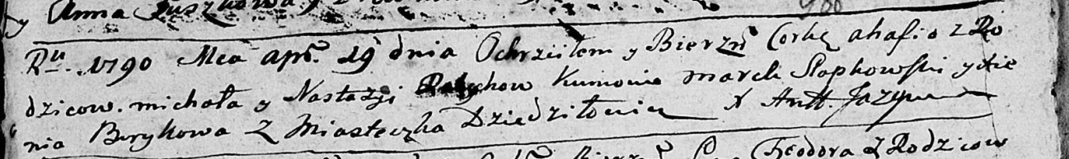

Дедиловичская Покровская церковь. 19 апреля 1790 года. Метрическая запись о крещении.

? Ahafia – дочь родителей с деревни Дедиловичи.

? Michał – отец.

? Nastazya – мать.

Słapkowski Marck - кум.

Brytkowa? Xienia - кума.

Jazgunowicz Antoni – ксёндз.